ПРВА ПОМОЋ НА РАДУ

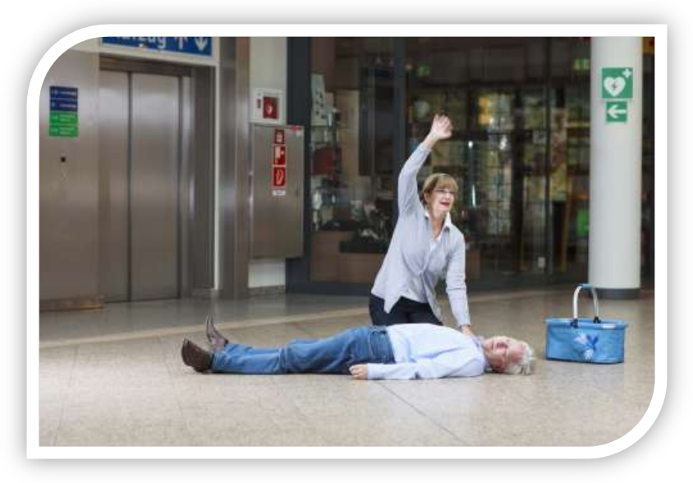

- ПРВА ПОМОЋ – ПОЈАМ, ЦИЉ, ЗНАЧАЈ

Прва помоћ представља скуп мера, поступака и активности које предузима лице које је у првој прилици да пружи помоћ унесрећеном непосредно после повређивања или изненадне болести с основним циљевима.

ОСНОВНИ ЦИЉЕВИ ПРВЕ ПОМОЋИ:

- спасити живот повређеној особи,
- очувати живот повређеној особи,
- спречити даље погоршање стања,
- убрзати излечење,
- смањити инвалидност,
- омогућити повређеном да се са што мање нежељених последица врати у нормалан
- живот.

Прва помоћ у ширем смислу подразумева и примену мера за спречавање несрећа и мера на емоционалној и психолошкој подршци унесрећеној особи.

Прва помоћ није замена за медицинску помоћ, али има изузетно велику улогу и значај у поступцима спасавања.

У свему наведеном, пресудну улогу има оспособљен и обучен грађанин/радник који може пружити прву помоћ себи или другима у тренутку нереће.

ЗНАЧАЈ ПРВЕ ПОМОЋИ:

- повређеној особи се може спасити живот,
- повређеној особи се може смањити бол и олакшати патња;
- спречава се погоршање постојеће повреде,
- спречава се додатно повређивање,
- смањује се емоционална патња повређеног,
- убрзава се опоравак и смањује проценат трајног инвалидитета,
- обучено становништво има способност да реагује у случају несрећа (посебно
- масовних), док здравствене и друге спасилачке службе не стигну на место догађаја.

Прва помоћ представља усвојена знања и вештине сваког појединца, тј. спасиоца кроз спроведене обуке и дообуке. Једини услов је ВОЉА ЗА УЧЕЊЕМ И СТИЦАЊЕМ ВЕШТИНА. Други услов није потребан.

- ОДГОВОРНОСТИ ПРИ ПРУЖАЊУ ПРВЕ ПОМОЋИ

Свако ко пружа прву помоћ мора да има у виду редослед хитности задатака да би се повређеном помогло:

- брза и безбедна процена ситуације, као и слање хитног позива за помоћ,
- заштита повређених и осталих лица од могућих накнадних повређивања,
- брзо препознавање стања повређеног и врста повреда,
- примена мера прве помоћи уз поштовање реда хитности (пружање прве помоћи онима који су у најтежем стању),
- организовање, припремање и реализација транспорта повређеног у најближу здравствену установу;
- упознавање лица из Службе хитне помоћи о предузетим мерама спасавања и прве помоћи.

СПАСИЛАЦ, док пружа прву помоћ, мора да улива поверење унесрећеном који мора да верује да се налази у сигурним рукама, и да поступи према корацима представљеним на следећем графикону:

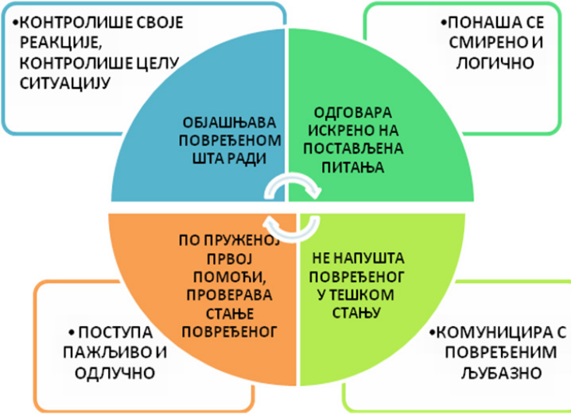

3. ТЕХНИКЕ И СРЕДСТВА КОЈЕ СЕ КОРИСТЕ ПРИ ПРУЖАЊУ ПРВЕ ПОМОЋИ

Технике које се користе при пружању прве помоћи представљају збир знања и вештина усмерених ка збрињавању повреде или стања. Технике морају бити једноставне, ефикасне и сврсисходне, тако да их могу примењивати лица различитих способности и степена образовања.

Средства која се користе при пружању прве помоћи систематизована су по групама - врстама повреда - и то су:

а) средства за препокривање рана и завијање,
б) средства за имобилизацију повређеног дела тела, и
в) средства за преношење и превожење.

Средства за прву помоћ могу бити:
- наменска, произведена с циљем да се њима примене одређене врсте прве помоћи, и
- приручна, могу се наћи на повређеној особи, у најближој околини или код себе.

- ПРВА ПОМОЋ НА РАДНОМ МЕСТУ

У Републици Србији, безбедност и здравље на раду регулисано је Законом о безбедности и здрављу на раду (2017) и другим подзаконским прописима. Део прописа се односи на обавезу организација да, из редова запослених, обезбеде оспособљавање радника за пружање прве помоћи – првенствено опште прве помоћи.

У било којој несрећи треба познавати основне кораке поступања да би се одредили приоритети и донела исправна одлука. Ти кораци су:

- ПРОЦЕНА СИТУАЦИЈЕ
- БЕЗБЕДНОСТ СПАСИОЦА И ПОВРЕЂЕНОГ
- МЕРЕ НЕОДЛОЖНЕ ПОМОЋИ

ПРОЦЕНА СИТУАЦИЈЕ | - Поступајте брзо, смирено и контролисано  - Утврдите да ли постоји нека опасност по вас, повређеног или остале присутне  - Осмотрите какве све врсте помоћи имате у околини  - Унесрећеном реците да имате потребна знања и способности за пружање прве помоћи
БЕЗБЕДНОСТ СПАСИОЦА И ПОВРЕЂЕНОГ | - На првом месту водите рачуна о својој безбедности  - Ако се извор опасности не може уклонити, повећајте удаљеност од њега или поставите баријеру  - Ако је повређени покретан, удаљите га на безбедно место
МЕРЕ НЕОДЛОЖНЕ ПОМОЋИ | - Када је простор несреће осигуран и безбедан, извршите прву процену стања повређеног  - Повређеног збрините одмах, без одлагања  - Замолите пролазнике да позову или обавесте стручне службе  - За сваког повређеног установите: да ли свестан, да ли му је проходан дисајни пут и да ли дише


ПОЗИВ ЗА ПОМОЋ УПУТИТИ НА БРОЈ

4.1 ШТА САОПШТИТИ ХИТНОЈ ПОМОЋИ
ПРИ ПОЗИВУ?

- КО ЗОВЕ – представити се,
- МЕСТО НЕСРЕЋЕ – дати што прецизнију локацију,
- ШТА СЕ ДЕСИЛО – кратак опис, да ли и даље постоји опасност (нпр. од пожара
и сл.)
- КОЛИКО ИМА ПОВРЕЂЕНИХ и да ли је неко у животној опасности
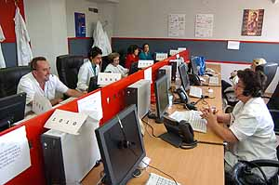

4.2 ПРВА ПОМОЋ ПОВРЕЂЕНОМ
И ЊЕН ЦИЉ

Благовремену помоћ повређеном може да пружи само она особа која се нађе уз повређеног у тренутку кад се повреда деси или онај ко може први да стигне до повређеног. То су најчешће радник сарадник или случајни пролазник.
Да се подсетимо:

Прва помоћ обухвата неопходне одговарајуће мере на самом месту несреће чији је циљ:
- да се одрже животи повређених,
- да се спречи погоршање њихових стања или поновно накнадно
- повређивање,
- да се потпомогне њихово опорављање, и
- да се омогући њихово лечење.

4.3 ШТА СЕ УПОТРЕБЉАВА ЗА
ПРУЖАЊЕ ПРВЕ ПОМОЋИ?

Прва помоћ може да се пружи благовремено, тј. одмах чим се повреда запази, само ако се употреби оно што је одмах при руци, на месту где се повређени налази, или у његовој/њеној непосредној близини.

За пружање прве помоћи, свака особа (по месту становања и рада) би требала да има средства предвиђена УРЕДБОМ О ОБАВЕЗНИМ СРЕДСТВИМА И ОПРЕМИ ЗА ЛИЧНУ, УЗАЈАМНУ И КОЛЕКТИВНУ ЗАШТИТУ ОД ЕЛЕМЕНТАРНИХ НЕПОГОДА И ДРУГИХ НЕСРЕЋА* , „Службени гласник РС“, бр. 3/2011. и 37/2015).

За пружање разних мера прве помоћи могу да послуже и приручна средства која се налазе на месту нереће: подесне даске, летве или штапови, шибље, пруће, подесне стабљике биљака (кукурузовина, сунцокрет и сл.), некад кора од дрвета и слично. Уколико се боље искористи расположиви приручни материјал, прва помоћ ће моћи да се пружи боље.
Не заборавите!
Primum non nocere. Помоћи другоме, не наудити себи.

5.ТЕЛЕСНЕ ПОВРЕДЕ

Повреде (траума) је свако оштећење ткива или органа настало дејством неке спољашње силе. Према врсти силе, повреде се деле на:

- механичке, које могу бити затворене и отворене,
- термичке: опекотине
- хемијске,
- радијационе,
- повреде електричном струјом (електрокуција).

5.1 МЕХАНИЧКЕ ПОВРЕДЕ – РАНЕ

Ране су отворене механичке повреде код којих долази до оштећења коже и других ткива по дубини испод коже. Ране се, према врсти оруђа или оружја која их изазивају, деле на: огуљотине, посекотине, раздерине, уједине, убодине, трауматске ампутације, устрели, прострели и експлозивне ране.

Ране представљају опасност због:
- крварења,
- оштећења околних и дубљих слојева ткива,
- улазног места за продор инфекције у организам.

Према дубини, ране могу бити:

- Површинске — повређена је само кожа (огуљотине и плитке посекотине). Када су ране мањег обима и када је много повређених, онима са површинским ранама се не мора пружити прва помоћ.

- Дубоке — поред коже повређена су и дубља ткива, као што су мишићи, крвни судови, кости и друго. Ту спадају дубље посекотине, раздеротине, убодине, стрелне повреде, отворени преломи костију, итд.

- Продорне — када оруђе које их наноси (сечиво, бургија, завртањ, нож и друго) продире кроз рану у неку од телесних шупљина: стомак, грудни кош, лобању.

У случајевима већих оштећења ткива и органа, а нарочито ако угрожени изгуби већу количину крви или трпи јаке и дуготрајне болове, често се испољи низ поремећаја општег стања. Те поремећаје називамо шок. У најтежим случајевима шок може да проузрокује и смрт.

Циљеви прве помоћи:
- заустављање крварења,
- заштита ране од инфекције и сушења,
- обезбеђење механичке потпоре повређеном ткиву (имобилизација).

При пружању прве помоћи није дозвољено:
вађење страног тела из ране,
стављање масти, крема и прашкова на рану.

Прва помоћ на горњим екстремитетима се састоји из следећих корака:

- повређеној особи прићи смирено, представити се и поставити питање како би се упознали са механизмом повређивања и временом када је оно настало,

- проверити да ли у рани постоји активно крварење и страна тела (стакло, метални опиљци, итд.),

- проверити опште стање повређеног због процене степена искрварености,

- проверити да ли постоје и друге повреде,

- ако је крварење активно и нема страних тела, на рану се ставља стерилна газа, а повређени се упућује да притиска газу на рану неповређеном руком уз истовремено подизање повређене руке увис; уколико није у стању то да уради, спасилац врши довољан притисак на рану,

- око газе се поставља компресивни завој уколико је требал да се дуже држи јака компресија руком да би крварење стало и уколико после поновљеног притиска руком од 10 минута и даље постоји крварење,

- ако компресивни завој прокрвари, поставља се други без скидања претходног, проверава се циркулација да не би дошло до претегнутости завоја и одсуства пулса на великим артеријама, бледила коже и осећаја трњења,

- рука се имобилише троугластом марамом, савијена у лакту, или приручним средствима, као што су капут, сако, кошуља, и др.,
- препоручени положај у збрињавању је седећи, уколико постоје знаци искрварења, повређеног поставити у лежећи положај с уздигнутим ногама,

- транспортовати повређеног до здравствене установе.

Прва помоћ, на доњим екстремитетима се састоји из следећих корака:

- повређеној особи прићи смирено, представити се и поставити питање како би се упознали са механизмом повређивања и временом када је оно настало,

- проверити да ли у рани постоји активно крварење и страна тела (стакло, метални опиљци, итд.),

- проверити опште стање повређеног због процене степена искрварености,

- проверити да ли постоје и друге повреде,

- прекрити рану стерилном газом, тражити од особе да сама преко газе притиска на рану (уколико околности то дозвољавају),

- извршити елавацију ноге подметањем смотане одеће, ћебета, столице, торбе, итд.,

- око газе, која је постављена директно на рану, поставља се компресивни завој уколико рана много крвари; уколико је крварење слабије, преко газе рану превити обичним завојем,

- нога мора бити у стању мировања и благо подигнута на неку подлогу,

- имобилизација ноге за транспорт се врши уз другу ногу,

- препоручује се удобан седећи положај - са ослоњеним раменима,

- уколико постоје знаци губитка крви, повређени се поставља у лежећи положај с уздигнутим ногама.

Прва помоћ, уколико је страно тело у рани се састоји из следећих корака:

- не вадити страно тело из ране због могућности јаког крварења,

- рану покрити стерилном газом око страног тела, а страно тело у рани фиксирати смотуљцима газе или колутовима завоја који се поставља око њега, или посебно импровизованим колутом, тзв. „ђевреком“, рану затим превити завојем,

- уколико постоји активно крварење, зауставити га мерама дигиталне компресије (пазушна јама, усек двоглавог мишића с унутрашње стране надлактице, лакатна јама) удаљено од ране и уз елавацију екстремитета,

- особи се препоручује удобан седећи положај, а уколико су видљиви знаци губитка крви, лежећи положај с уздигнутим ногама,

- нога или рука морају бити у стању мировања.

5.2 АСФИКТИЧКЕ ПОВРЕДЕ – УГУШЕЊА

Асфиктичне повреде настају услед недостатка кисеоника, што узрокује смрт.

У прву групу асфиктичних повреда спада угушење, а у другу групу асфиктичних повреда спадају вешање и задављење.

Несвест и помоћ унесрећеној особи

Особа се срушила, не реагује на питања и додире, али дише и срце јој ради. Особу одмах окрените на бок с лицем према подлози. Онесвешћени не сме лежати на леђима јер би се удавио језиком (види слику 1 и 2).

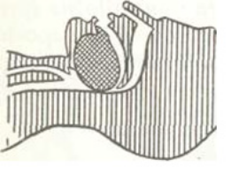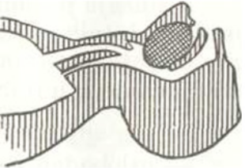

Слика 1: Положај језика: када глава није забачена и када је глава забачена
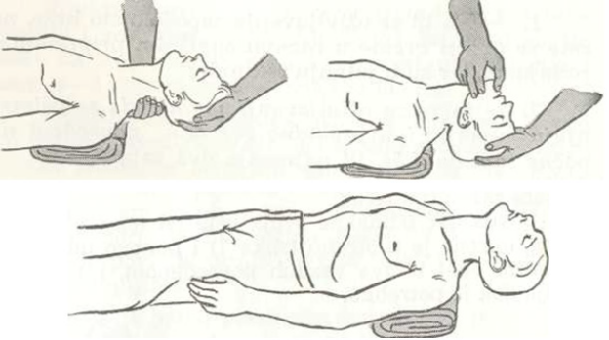

Слика 2: Забацивање главе: положај спречавања западање језика у ждрело

До доласка стручне медицинске екипе хитне помоћи пратите да ли дише и да ли срце ради. Дисајни путеви које у несвесном стању затвара језик се ослобађају за пролаз ваздуха забацивањем главе уназад или подизањем доње вилице - браде.

Пружање помоћи особи у несвести треба започети одмах. У противном ће престати дисати, а због престанка дисања ће и срце стати. Особу у несвести треба окренути у бочни – кома положај (види слику 3).

Да би повређени остао докле је потребно у том положају, његову главу треба окренути у страну и наслонити је на шаку руке која је горе, и која се савије у лакту, а шаку његове руке која је доле ставити испод његовог карличног предела. Доња нога треба да је савијена у колену, док је горња нога лако испружена.
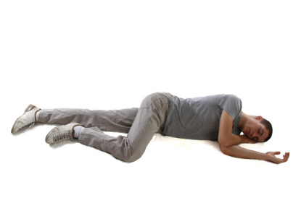

Слика 3: Бочни – кома положај

До доласка хитне медицинске помоћи останите уз особу. Проверавајте дише ли, пипајте јој пулс на врату да осетите рад срца. Ако је доступан прилаз екипи хитне помоћи, не треба повређену особу преносити јер може имати и друге повреде које не можете препознати у таквом стању.

Квалитетан бочни положај треба:

- да обезбеди проходност дисајних путева и омогући отицање течног садржаја из
- уста,
- да је стабилан,
- да не омета дисајне покрете,
- да се жртва може вратити на леђа брзо,
- да омогућава лако праћење дисања, и
- да сам положај не узрокује даље повређивање.

Поступак оживљавања

Када се повређени нађе у стању клиничке смрти, спроводи се поступак оживљавања. Привидна или клиничка смрт је стање у којем особа није при свести, не дише и срце јој не ради, али нема сигурне знаке смрти (зенице реагују на светлост и нема мртвачке пеге). Најчешће настаје код удара електричне струје, удара грома, дављења у води, смрзавања, тровања угљен моноксидом, алкохолом, дрогама и код инфарктног стања.

Поступак оживљавања је:

- код удара електричне струје проверите да је ли особа још увек у додиру с
проводником струје,
- започните одмах оживљавање, не губите време јер мозак не подноси недостатак
кисеоника, због чега неповратно одумире,
- удувајте 2 пута ваздух у плућа,
- одредите место масаже на доњој трећини грудног коша (види слику 4),
- на одређено место положите длан руке, другу руку пребаците преко руке на
подлози и притисните снагом горњег дела тела да притом не савијате лактове,
- понављајте притисак 15 пута,
- опет повређеној особи забаците главу и дубоко удахните у њена плућа,
- поновите 15 масажа срца,
- понављајте поступак док осећате да можете остварити квалитетне радње, а када се
уморите, нека вас неко замени,
- понављајте ове поступке до доласка екипе хитне помоћи,
- ако је особа почела да дише сама, прекините радње, окрените је у бочни положај и
посматрајте да ли дише, а пипањем пулса на врату проверавајте рад срца.

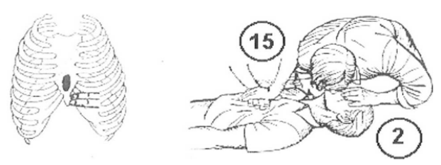

Слика 4: Место масаже срца и комбинација вештачког дисања и масаже срца у односу 2:15

Правила оживљавања: Повређеном који је без свести, отворите дисајне путеве (забаците му главу уназад и подигните му доњу вилицу). Ако не дише, успоставите дисање (вештачко дисање „уста на уста“ или „уста на нос“). Ако нема пулса (срце не ради), успоставите циркулацију (започните с масажом срца).

Вештачко дисање: Ако је повређени престао дисати, одмах започните вештачко дисање. Ако се особа налази у затрованом простору, преместите је на свежи ваздух, а затим, ако улазите поново у затрован простор, употребите заштитна средства.

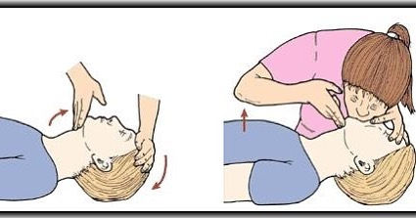
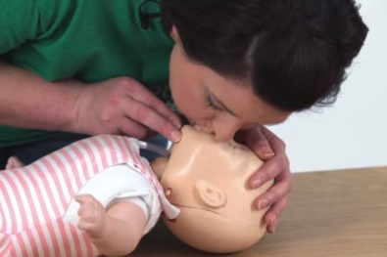
Поступак вештачког дисања: овим поступком се крв снабдева кисеоником. Изводи се методама „уста на уста“, „уста на нос“ (слика 5) и „уста на уста и нос“’- код мале деце. Метода се заснива на „позајмљивању’’ свога даха повређеном, на следећи начин: забаците повређеном главу уназад, затворите му нос палцем и кажипрстом једне руке, удахните дубоко, обухватите својим устима његова уста и издахните. По померању грудног коша можете видети да ли је ваздух ушао у плућа повређеног. Одмакните главу од уста повређеног и понављајте радње 12-14 пута у једној минути. После удувавања ваздуха, уста се склањају, омогућавајући пасиван издах повређеном. Једно удувавање ваздуха би требало да траје једну секунду и да се удува 400-600 ml ваздуха (6-7 ml/kg).
Шта учинити ако се грудни кош не подиже при удувавању ваздуха ?

- проверити да ли је глава жртве у одговарајућем положају,
- проверити има ли видљивих садржаја у усној дупљи жртве. Уколико постоје,
одстранити их.

Уколико особа има вештачку вилицу која не стоји стабилно, треба је извадити. У неким ситуацијама дисање „уста на уста“ није могуће (ако је особа без зуба или чврсто стегнуте вилице, ако је повреда у пределу уста, итд.), па се примењује „уста на уста“. Вештачко дисање може изводити само добро обучени спасиоци и приручним средствима (џепна маска или airway tubе).

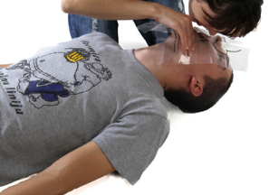

Слика 5: Вештачко дисање „уста на уста“ и „уста на нос“

Спољашња масажа срца надокнађује одсуство спонтаног рада срца у циљу снабдевања крви кисеоником мозга, срца и других органа. Пошто се срце налази између задњег зида грудне кости и предњег зида кичменог стуба, притиском на грудну кост и њеним потискивањем се истискује крв из срца имитирајући нормалан рад. Место на које се врши притисак је доња половина грудне кости (стернума) односно спој средње и доње трећине.

Длан једне руке постави се на средину грудног коша, између брадавица тако да прсти не додирују грудни кош. Руке су испружене у лактовима и постављене под углом од деведесет степени у односу на грудни кош. Рамена спасиоца треба да буду изнад грудне кости јер се на тај начин тежином тела лакше потискује грудна кост надоле.



